**住区热环境设计报告书**

（规定性设计）

|  |  |
| --- | --- |
| 工程名称 | 培智学校设计 |
| 工程地点 | 福州 |
| 设计编号 |  |
| 建设单位 |  |
| 设计单位 |  |
| 设 计 人 |  |
| 审 核 人 |  |
| 审 定 人 |  |
| 设计日期 | 2024年12月27日 |



|  |  |
| --- | --- |
| 采用软件 | 住区热环境TERA2024 |
| 软件版本 | 20240430(SP1) |
| 研发单位 | 北京绿建软件股份有限公司 |
| 正版授权码 | T18642960086 |

**目 录**

1 住区概况 3

2 设计依据 4

3 计算规定 4

3.1 强制条文 4

3.2 规定性设计 5

4 计算参数 5

4.1 典型气象日气象参数 5

4.2 渗透面夏季逐时蒸发量 6

5 住区指标概览 7

6 强制性设计指标 7

6.1 平均迎风面积比 7

6.2 活动场地遮阳覆盖率 7

7 规定性设计指标 8

7.1 底层通风架空率 8

7.2 绿化遮阳体叶面积指数 8

7.3 渗透蒸发指标 8

7.4 屋面绿化率 9

8 结论 9

# 住区概况

|  |  |  |
| --- | --- | --- |
| 工程名称 | 培智学校设计 | |
| 工程地点 | 福州 | |
| 地理位置 | 北纬：26.08° | 东经：119.30° |
| 建筑气候区 | IVA | |
| 主导风向 | 东南 | |

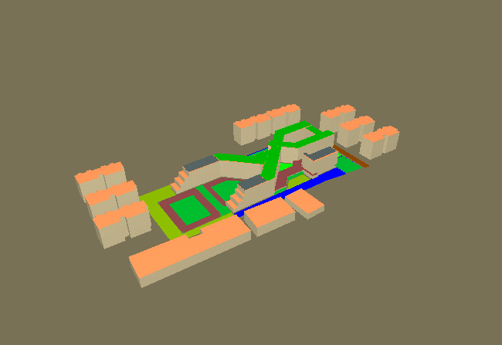

图1.1 场地鸟瞰图

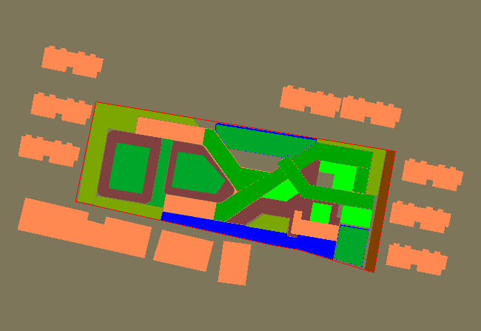

图1.2 场地平面图

# 设计依据

1. 福建省《绿色建筑评价标准》DBJ/T13-118-2021  
2. 《城市居住区热环境设计标准》JGJ 286-2013

# 计算规定

《城市居住区热环境设计标准》的指标体系包括必须满足的强制性条文，在此基础上采用规定性设计或评价性设计。

## 强制条文

（1）4.1.1 居住区的夏季平均迎风面积比应符合表4．1．1的规定。

**表4．1．1 居住区的夏季平均迎风面积比（ζs）限值**

|  |  |  |  |
| --- | --- | --- | --- |
| 建筑气候区 | I、II、VI、VII | III、V | IV |
| 平均迎风面积比 | ≤0.85 | ≤0.80 | ≤0.70 |

（2）4.2.1居住区夏季户外活动场地应有遮阳，遮阳覆盖率不应小于表4．2．1的规定。

**表4．2．1 居住区活动场地的遮阳覆盖率限值(％)**

|  |  |  |
| --- | --- | --- |
| 场地 | 建筑气候区 | |
| I、II、VI、VII | III、IV、V |
| 广场 | 10 | 25 |
| 游憩场 | 15 | 30 |
| 停车场 | 15 | 30 |
| 人行道 | 25 | 50 |

## 规定性设计

（1）4.1.4：在Ⅲ、Ⅳ、Ⅴ建筑气候区，当夏季主导风向上的建筑物迎风面宽度超过80m时，该建筑底层的通风架空率不应小于10％。

（2）4.2.3：绿化遮阳体的叶面积指数不应小于3.0。

（3）4.3.1：居住区户外活动场地和人行道路地面应有雨水渗透与蒸发能力，渗透与蒸发指标不应低于表4.3.1的规定。

**表4．3．1 居住区地面渗透蒸发指标**

|  |  |  |  |  |  |  |
| --- | --- | --- | --- | --- | --- | --- |
| 地面 | I、II、VI、VII气候区 | | | III、IV、V气候区 | | |
| 渗透面积比率β（%） | 地面透水系数k（mm/s） | 蒸发量m（kg/㎡·d） | 渗透面积比率β（%） | 地面透水系数k（mm/s） | 蒸发量m（kg/㎡·d） |
| 广场 | 40 | 3 | 1.6 | 50 | 3 | 1.3 |
| 游憩场 | 50 | 60 |
| 停车场 | 60 | 70 |
| 人行道 | 50 | 60 |

（4）居住区内建筑屋面的绿化面积不应低于可绿化屋面面积的50％。

当以上4条有任意一条不能满足时候，需要进行评价性设计。

# 计算参数

## 典型气象日气象参数

|  |  |  |  |  |  |  |
| --- | --- | --- | --- | --- | --- | --- |
| 时刻 | 干球温度 (℃) | 相对湿度(%) | 水平总辐射照度 (W/㎡) | 水平散射辐射照度 (W/㎡) | 风速(m/s) | 主导风向 |
| 0 | 27.5 | 80 | 0.00 | 0.00 | 1.0 | 东南 |
| 1 | 27.5 | 79 | 0.00 | 0.00 | 0.0 |
| 2 | 27.6 | 78 | 0.00 | 0.00 | 0.0 |
| 3 | 27.8 | 76 | 0.00 | 0.00 | 1.0 |
| 4 | 28.1 | 75 | 0.00 | 0.00 | 1.0 |
| 5 | 28.6 | 73 | 16.67 | 16.67 | 1.0 |
| 6 | 29.2 | 71 | 122.22 | 83.33 | 2.0 |
| 7 | 30.0 | 69 | 250.00 | 152.78 | 2.0 |
| 8 | 30.9 | 66 | 383.33 | 213.89 | 2.0 |
| 9 | 31.9 | 64 | 508.33 | 263.89 | 3.0 |
| 10 | 32.9 | 61 | 605.56 | 300.00 | 3.0 |
| 11 | 33.7 | 59 | 661.11 | 319.44 | 3.0 |
| 12 | 34.3 | 57 | 666.67 | 322.22 | 4.0 |
| 13 | 34.5 | 57 | 622.22 | 305.56 | 4.0 |
| 14 | 34.3 | 58 | 530.56 | 272.22 | 4.0 |
| 15 | 33.8 | 59 | 411.11 | 222.22 | 4.0 |
| 16 | 33.1 | 62 | 277.78 | 163.89 | 4.0 |
| 17 | 32.2 | 65 | 150.00 | 97.22 | 4.0 |
| 18 | 31.2 | 68 | 38.89 | 27.78 | 4.0 |
| 19 | 30.3 | 71 | 0.00 | 0.00 | 4.0 |
| 20 | 29.5 | 74 | 0.00 | 0.00 | 4.0 |
| 21 | 28.9 | 77 | 0.00 | 0.00 | 4.0 |
| 22 | 28.4 | 79 | 0.00 | 0.00 | 4.0 |
| 23 | 28.0 | 80 | 0.00 | 0.00 | 3.0 |
| 日平均 | 30.6 | 69 | 218.52 | 115.05 | 2.8 |

## 渗透面夏季逐时蒸发量

|  |  |  |  |  |
| --- | --- | --- | --- | --- |
| 时刻 | 水面(kg/(㎡.h)) | 绿地(kg/(㎡.h)) | 渗透型硬地 (kg/(㎡.h)) | 绿化屋面 (kg/(㎡.h)) |
| 0 | 0.09 | 0.24 | 0.07 | 0.19 |
| 1 | 0.10 | 0.19 | 0.06 | 0.15 |
| 2 | 0.08 | 0.15 | 0.06 | 0.12 |
| 3 | 0.08 | 0.14 | 0.05 | 0.11 |
| 4 | 0.09 | 0.13 | 0.05 | 0.11 |
| 5 | 0.07 | 0.16 | 0.05 | 0.13 |
| 6 | 0.18 | 0.22 | 0.08 | 0.18 |
| 7 | 0.34 | 0.33 | 0.09 | 0.26 |
| 8 | 0.52 | 0.43 | 0.10 | 0.34 |
| 9 | 0.75 | 0.53 | 0.10 | 0.42 |
| 10 | 0.89 | 0.55 | 0.10 | 0.44 |
| 11 | 1.05 | 0.54 | 0.10 | 0.43 |
| 12 | 1.11 | 0.50 | 0.09 | 0.40 |
| 13 | 1.03 | 0.43 | 0.09 | 0.35 |
| 14 | 0.92 | 0.34 | 0.06 | 0.27 |
| 15 | 0.78 | 0.29 | 0.04 | 0.23 |
| 16 | 0.60 | 0.22 | 0.04 | 0.17 |
| 17 | 0.39 | 0.16 | 0.02 | 0.13 |
| 18 | 0.28 | 0.12 | 0.02 | 0.09 |
| 19 | 0.20 | 0.10 | 0.01 | 0.08 |
| 20 | 0.15 | 0.07 | 0.01 | 0.06 |
| 21 | 0.14 | 0.07 | 0.00 | 0.05 |
| 22 | 0.11 | 0.07 | 0.01 | 0.05 |
| 23 | 0.11 | 0.05 | 0.00 | 0.04 |
| 日累计(kg/(㎡.d)) | 10.06 | 6.03 | 1.30 | 4.80 |

# 住区指标概览

|  |  |
| --- | --- |
| 指标 | 值 |

# 强制性设计指标

## 平均迎风面积比

|  |  |  |  |  |
| --- | --- | --- | --- | --- |
| 建筑名称 | 迎风面积(㎡) | 最大可能 迎风面积(㎡) | 最大可能 迎风方向(°) | 迎风面积比 |
| 1 | 246.94 | 345.81 | 66.00 | 0.7141 |
| 2 | 593.88 | 742.90 | 95.00 | 0.7994 |
| 3 | 486.97 | 984.91 | 63.00 | 0.4944 |
| 5 | 358.68 | 473.32 | 53.00 | 0.7578 |
| 6 | 256.17 | 361.34 | 66.00 | 0.7089 |
| 7 | 265.35 | 376.52 | 67.00 | 0.7047 |
| 平均迎风面积比 | **0.697** | | | |
| 依据 | **《城市居住区热环境设计标准》4.1.1条** | | | |
| 标准要求 | **平均迎风面积比≤0.70** | | | |
| 结论 | **满足** | | | |

## 活动场地遮阳覆盖率

|  |  |  |  |  |
| --- | --- | --- | --- | --- |
| 场地 | 遮阳面积(㎡) | 场地面积(㎡) | 遮阳覆盖率(%) | 覆盖率限值(%) |
| 广场 | 995.8 | 1865.5 | 53 | 25 |
| 游憩场 | 1521.1 | 2909.6 | 52 | 30 |
| 人行道 | 245.3 | 250.5 | 98 | 50 |
| 依据 | **《城市居住区热环境设计标准》4.2.1条** | | | |
| 标准要求 | **各类活动场地遮阳覆盖率不得低于标准要求限值** | | | |
| 结论 | **满足** | | | |

# 规定性设计指标

## 底层通风架空率

|  |  |  |  |  |
| --- | --- | --- | --- | --- |
| 建筑名称 | 底层架空面积(㎡) | 基底面积(㎡) | 迎风面宽度(m) | 底层通风架空率(%) |
|  | 314.8 | 2231.4 | 96.6 | 14 |
| 1 | 0.0 | 1492.4 | 0.0 | 0 |
| 2 | 0.0 | 454.7 | 0.0 | 0 |
| 3 | 0.0 | 519.4 | 0.0 | 0 |
| 5 | 0.0 | 265.7 | 0.0 | 0 |
| 6 | 0.0 | 1575.2 | 0.0 | 0 |
| 7 | 0.0 | 1656.6 | 0.0 | 0 |
| 依据 | 《城市居住区热环境设计标准》4.1.4条 | | | |
| 标准要求 | III、IV、V气候区，夏季主导风向迎风面积宽度超过80m时，底层通风架空率不应小于10% | | | |
| 结论 | 满足 | | | |

## 绿化遮阳体叶面积指数

|  |  |  |
| --- | --- | --- |
| 遮阳体类型 | 叶面积指数 | 面积(㎡) |
| 乔木 | LAI >= 3 | 690 |
| LAI < 3 | 0 |
| 爬藤棚架 | LAI >= 3 | 2762 |
| LAI < 3 | 0 |
| 依据 | 《城市居住区热环境设计标准》4.2.3条 | |
| 标准要求 | 绿化遮阳体叶面积指数不应小于3.0 | |
| 结论 | 满足 | |

## 渗透蒸发指标

|  |  |  |  |  |
| --- | --- | --- | --- | --- |
| 地面 | 面积(㎡) | 面积所占比例 | 地面透水系数k(mm/s) | 蒸发量m (kg/(㎡·d)) |
| 广场 | 1866 | 0.371 | 3.50 | 1.32 |
| 游憩场 | 2910 | 0.579 | 2.89 | 1.32 |
| 人行道 | 251 | 0.050 | 3.00 | 1.32 |
| 合计 | 5026 | 1.0 | 3.12 | 1.32 |

|  |  |  |
| --- | --- | --- |
| 地面 | 渗透面积比率(%) | 限值(%) |
| 广场 | 100 | 50 |
| 游憩场 | 100 | 60 |
| 人行道 | 100 | 60 |
| 渗透与蒸发指标 | | |
| 指标 | 值 | 限值 |
| 地面透水系数k(mm/s) | 3.12 | 3 |
| 蒸发量m(kg/(㎡·d)) | 1.32 | 1.3 |
| 依据 | 《城市居住区热环境设计标准》4.3.1条 | |
| 标准要求 | 渗透面积比率、透水系数及蒸发量不应低于标准规定限值 | |
| 结论 | 满足 | |

## 屋面绿化率

|  |  |  |  |  |
| --- | --- | --- | --- | --- |
| 建筑名称 | 屋面轮廓面积(㎡) | 屋顶绿化面积(㎡) | 可绿化屋面 面积(㎡) | 屋面绿化率(%) |
|  | 2231.4 | 1007.8 | 2231.4 | 45 |
| 1 | 1492.4 | 895.3 | 1492.4 | 60 |
| 2 | 454.7 | 450.0 | 454.7 | 99 |
| 3 | 519.4 | 510.8 | 519.4 | 98 |
| 5 | 265.7 | 0.0 | 265.7 | 0 |
| 6 | 1575.2 | 895.3 | 1575.2 | 57 |
| 7 | 1656.6 | 895.3 | 1656.6 | 54 |
| 合计 | 8195.4 | 4654.6 | 8195.4 | 57 |
| 依据 | 《城市居住区热环境设计标准》4.4.2条 | | | |
| 标准要求 | 建筑屋面的绿化面积不应低于可绿化屋面面积的50% | | | |
| 结论 | 满足 | | | |

# 结论

|  |  |  |  |
| --- | --- | --- | --- |
| 类别 | 检查项 | 结论 | 备注 |
| **强制性条文** | **平均迎风面积比** | **满足** | **强制条文，必须满足** |
| **活动场地遮阳覆盖率** | **满足** |
| 规定性设计 | 底层通风架空率 | 满足 | 不满足任意一条时，进行评价性设计 |
| 绿化遮阳体叶面积指数 | 满足 |
| 渗透蒸发指标 | 满足 |
| 屋面绿化率 | 满足 |
| 结论 | | **满足** | |